附件1

兴奋剂检查站设施要求

为统一标准，规范操作，现将十四冬会兴奋剂检查站设计建设要求做如下规定。

一、基本原则

（一）所有体育竞赛场馆以及运动员村均应设立兴奋剂检查站。

（二）兴奋剂检查站应是完全独立的、安全的房间，门窗密闭良好、带锁，玻璃窗配窗帘，以确保检查过程、运动员的隐私及安全，赛事期间只能用于兴奋剂检查。

（三）兴奋剂检查站应靠近运动员更衣区、医疗区及运动员进出比赛场地的通道。

（四）兴奋剂检查站的位置应标注于体育场馆平面图中，体育场馆内相应区域应有明确指示标志。

二、结构和布局

（一）兴奋剂检查站由候检室、工作室（含操作间和卫生间）、办公室及储藏室4部分组成。

标准名称

|  |  |
| --- | --- |
| 名称 | 英文名称 |
| 兴奋剂检查站 | Doping Control Station |
| 候检室 | Waiting Room |
| 工作室1 | Processing Room 1 |
| 工作室2 | Processing Room 2 |
| 办公室 | Office |
| 储藏室 | Storage |

（二）候检室、工作室（含操作间和卫生间）、办公室及储藏室等房间相连，室内通风、照明良好。

（三）房间要求

1.候检室

运动员及其陪同进入兴奋剂检查站后放松休息、等候检查的房间，依据进入检查站受检运动员及陪同人数的峰值确定面积，根据需求应在20-120平米，可以有1-2间。

2.工作室

实施样本收集的房间，由操作间和卫生间组成。操作间至少能容纳6人，卫生间至少4平方米。面积要求20平方米左右，与候检室相通。根据检查峰值设置1-4个与候检室相通的工作室。

3.办公室

检查官办公房间，用于存放检查任务书、抽签以及检查文件的存放，面积要求20-30平方米。此区域为非强制性兴奋剂检查站要求。

4.储藏室

用于储存检查专用器材等，面积要求10-30平方米。此区域为非强制性兴奋剂检查站要求。

三、类别

根据赛事期间本项目受检运动员人数的峰值，设定房间数量和面积，将兴奋剂检查站分为四种类型：

（一）A类检查站：

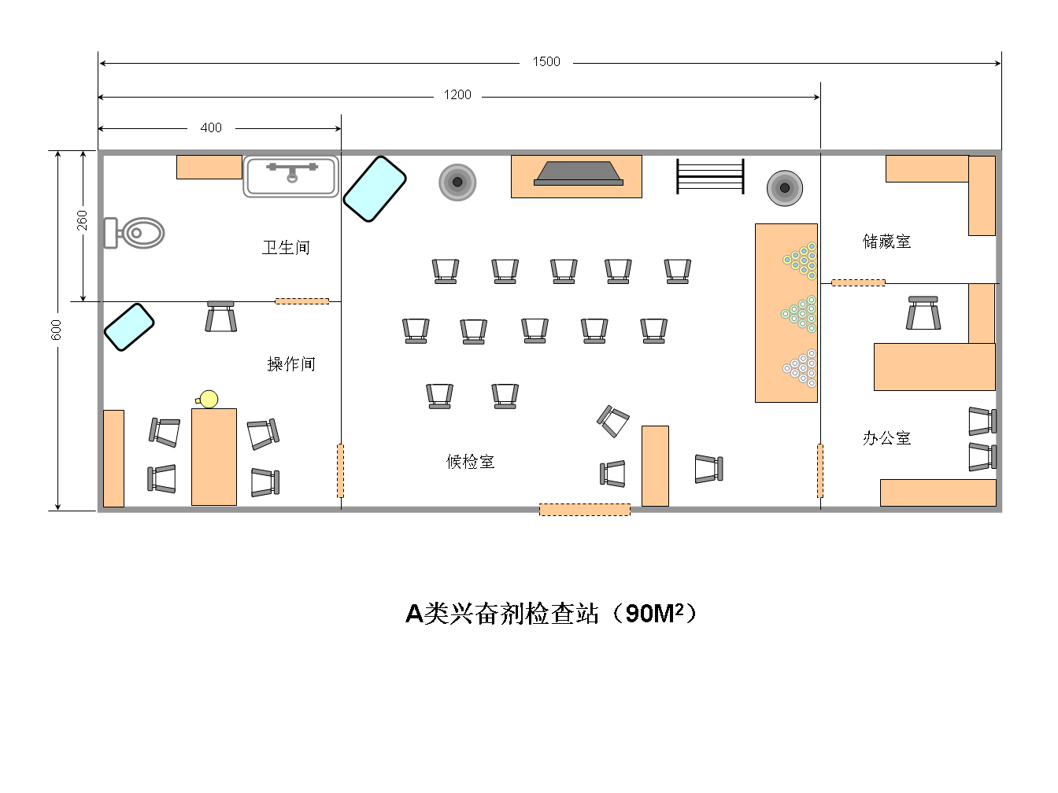总面积70-90平方米，内含：候检室1间（20-40平米）、工作室1间（20平米）、办公室1间（20平米）、储藏室1间（10平米）。

（二）B类检查站：

总面积110-130平方米，内含：候检室1间(40-60平米)、工作室2间（20平米/间）、办公室1间（20平米）、储藏室1间（10平米）。

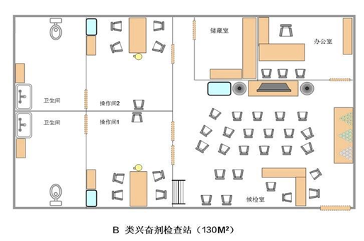

（三）C类检查站：

总面积170-190平方米左右，内含：候检室(60-80平米)、工作室3间（20平米/间）、办公室1间（30平米）、储藏室1间（20平米）。

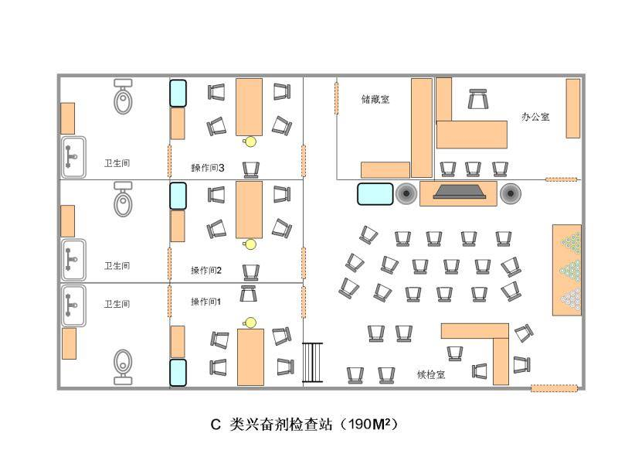

（四）D类检查站：

总面积220-280平方米左右，内含：候检室(80-120平米)、工作室4-5间（20平米/间）、办公室1间（30平米）、储藏室1间（30平米）。

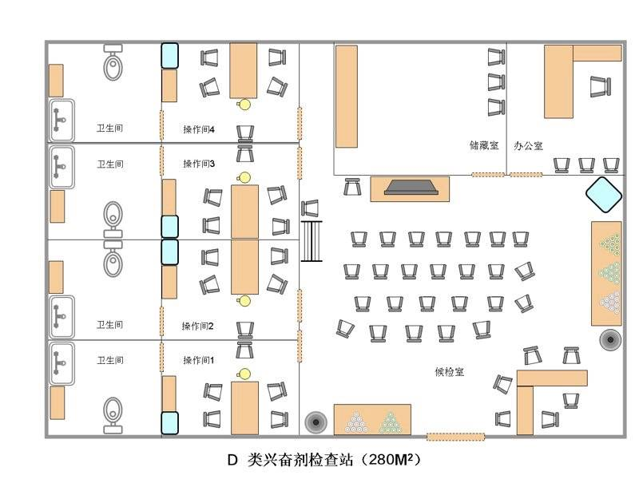

四、各项目兴奋剂检查站类型

推荐按照不低于下表要求设计及建设场馆兴奋剂检查站。

| **序号** | **比赛项目** | **检查站级别** | **备注** |
| --- | --- | --- | --- |
|
| 1 | 轮滑 | A |  |
| 2 | 冬季两项 | B |  |
| 3 | 高山滑雪 | A |  |
| 4 | 自由式滑雪 | B | 雪上技巧 |
| 5 | 北欧两项 | A | 国外 |
| 6 | 跳台滑雪 | A |
| 7 | 冰球 | A |  |
| 8 | 钢架雪车 | A | 国外 |
| 9 | 雪橇 | A | 国外 |